|  |  |  |
| --- | --- | --- |
|  | Elemente Chemie Mittelstufe, Ausgabe A: Diagnosebogen zu Kapitel 10 |  |
|  | Kohlenwasserstoffe | |

1. Erste Selbsteinschätzung: Mache dir zunächst alleine Gedanken über deine Fähigkeiten und kreuze an.

2. Tausche dich danach mit einer Mitschülerin oder einem Mitschüler aus, um etwaige Defizite auszugleichen. Du kannst auch im Heft oder im Chemiebuch nachschauen oder die Lehrkraft befragen.

3. Löse die Aufgaben auf Seite 2. (Die Nummern in Klammern beziehen sich auf die Nummern in der Tabelle.)

4. Zweite Selbsteinschätzung: Mache dir erneut Gedanken über deine Fähigkeiten und kreuze mit einer anderen Farbe an.

|  |  |  |  |  |  |  |
| --- | --- | --- | --- | --- | --- | --- |
| Nr. | Ich kann … | sicher | ziemlich sicher | unsicher | sehr unsicher | Kapitel im Buch |
| 1 | … erklären, wie Erdöl und Erdgas entstehen. |  |  |  |  | 10.1 |
| 2 | … einen Versuch erklären, mit dem man C- und H-Atome in Molekülen nachweisen kann. |  |  |  |  | 10.3 |
| 3 | … einen Versuch zur Bestimmung der molaren Masse von Gasen beschreiben und auswerten. |  |  |  |  | 10.3 |
| 4 | … beschreiben, was man unter Kohlenwasserstoffen versteht. |  |  |  |  | 10.5 |
| 5 | … eine Definition einer homologen Reihe angeben. |  |  |  |  | 10.5 |
| 6 | … erklären, was man unter Isomeren versteht. |  |  |  |  | 10.16 |
| 7 | … aus der Struktur- bzw. Halbstruktur-formel eines Alkan-Moleküls den Namen des Alkans ableiten. |  |  |  |  | 10.5, 10.16 |
| 8 | … ausgehend vom Namen eines Alkans die Struktur- bzw. Halbstrukturformel des Alkan-Moleküls angeben. |  |  |  |  | 10.5, 10.16 |
| 9 | … anhand von Reaktionsgleichungen die Stoffmengen, Volumen und Massen von Ausgangsstoffen und Reaktionsprodukten berechnen. |  |  |  |  | 10.3, 10.19 |
| 10 | … die verschiedenen Arten der zwischenmolekularen Kräfte erklären. |  |  |  |  | 10.8,  8.6 |
| 11 | … anhand der Strukturformeln von Alkan-Molekülen die Siedetemperaturen von Alkanen vergleichend abschätzen. |  |  |  |  | 10.8 |
| 12 | … die typischen Reaktion von Alkanen und Alkenen beschreiben. |  |  |  |  | 10.9, 10.11 |
| 13 | … eine Nachweisreaktion für C-C-Mehrfachbindungen in Molekülen beschreiben. |  |  |  |  | 10.11 |

Aufgaben

A1 Erkläre, wie Erdöl und Erdgas entstehen. (1)

A2 Definiere, was man unter Kohlenwasserstoffen versteht. (4)

A3 Jeweils ein Liter Methan bzw. Butan wird verbrannt.

**a)** Gib die Reaktionsgleichungen für die Verbrennungen an. (2)

**b)** Beschreibe jeweils ein Experiment zum Nachweis der Reaktionsprodukte. (2)

**c)** Berechne das Volumen an Sauerstoff, das jeweils für die Verbrennung benötigt wird, und das Volumen an Kohlenstoffdioxid, das bei der Verbrennung entsteht. (9)

A4 120 ml eines Gases, dessen Moleküle nur aus C- und H-Atomen aufgebaut sind, haben bei Zimmertemperatur die Masse von 150 mg.

**a)** Beschreibe einen Versuchsaufbau, mit dem man die Masse von 120 ml eines Gases bestimmen kann. (3)

**b)** Ermittle die Molekülmasse und die Molekülformel. (3)

A5

**a)** Gib die Halbstrukturformeln der Moleküle der folgenden Verbindungen an: 3,3-Dimethylhexan,   
2-Methylhexan, 3-Ethylhexan, 3-Ethyl-2-methylpentan, 2,3,4-Trimethylhexan. (8)

**b)** Gib an, welche dieser Moleküle isomer zueinander sind. (6)

A6 Gib die Strukturformeln der Moleküle von Pentan, 2,2-Dimethylpropan und Wasser an, und ordne diesen die folgenden Siedetemperaturen zu: 100°C, 9°C, 36°C. Begründe deine Zuordnung. (8, 10, 11)

A7 Gib die Halbstrukturformeln aller Isomere mit der Molekülformel $C_{6}H_{14}$ an und benenne diese. (6, 7)

A8 Von einem gasförmigen Kohlenwasserstoff werden bei Zimmertemperatur und Normdruck (1013 hPa)   
24 Liter abgemessen. Diese Stoffportion wird verbrannt. Nach Abkühlung der Reaktionsprodukte auf Zimmertemperatur erhält man 72 l Kohlenstoffdioxid und 72 g Wasser.

**a)** Ermittle die Molekülformel des Kohlenwasserstoffs und benenne ihn. (4, 7, 9)

**b)** Skizziere die Strukturformel der Moleküle des Kohlenwasserstoffs. (8)

A9

**a)** Gib die typischen Reaktionen der Alkane bzw. Alkene an. (12)

**b)** Gib an, wie sich Mehrfachbindungen zwischen Kohlenstoff-Atomen in Molekülen nachweisen lassen. (13)

Ein Bild, das Text, Karte enthält.

Mit hoher Zuverlässigkeit generierte BeschreibungZusatzaufgabe

Bei der gaschromatografischen Analyse eines Kohlenwasserstoff-Gemisches ergibt sich das nebenstehende Gaschromatogramm.

**a)** Beschreibe den Versuchsaufbau und das Funktionsprinzip eines Gaschromatografen.

**b)** Nenne die Mindestanzahl von Reinstoffen, aus denen das Gemisch zusammengesetzt ist, und erkläre deine Antwort.

**c)** Beschreibe, wie sich die Anteile der Reinstoffe im Gemisch ermitteln lassen.

Lösungen

Zu A1  Siehe Schülerbuch, Kap. 10.1

Zu A2 Kohlenwasserstoffe sind Verbindungen, deren Moleküle aus Kohlenstoff- und Wasserstoff-Atomen aufgebaut sind.

Zu A3

**a) ${CH}_{4} + 2{ O}_{2} → 2 H_{2}O + {CO}_{2}$** und $2 C_{4}H_{10} + 13 O_{2} → 10 H_{2}O + 8 {CO}_{2}$

**b)** Nachweis von Wasser z.B. durch Blaufärbung von Wassertestpapier oder wasserfreiem Kupfersulfat. Nachweis von Kohlenstoffdioxid durch die Trübung von Kalkwasser (Calciumhydroxid-Lösung trübt sich durch die Entstehung von unlöslichem Calciumcarbonat).

**c)** Methan: Aus der Reaktionsgleichung folgt, dass zur Verbrennung von 1 mol Methan 2 mol Sauerstoff benötigt werden, und dass 1 mol Kohlenstoffdioxid entsteht. Aus dem Satz von Avogadro folgt dann:

$V\left(Methan\right)=1 l ⇒ V\left(Sauerstoff\right)=2 l$ und $V(Kohlenstoffdioxid)=1 l$

Butan: Aus der Reaktionsgleichung folgt, dass zur Verbrennung von 2 mol Butan 13 mol Sauerstoff benötigt werden, und dass 8 mol Kohlenstoffdioxid entstehen. Wenn man diese Zahlen halbiert, folgt dann aus dem Satz von Avogadro:

$V(Butan)=1 l ⇒ V(Sauerstoff) = 6,5 l$ und $V(Kohlenstoffdioxid)=4 l$

Zu A4

**a)** Eine evakuierte Gaswägekugel wird gewogen. Dann werden 120 ml Gas eingefüllt, und die gefüllte Gaswägekugel wird wieder gewogen. Die Differenz der Massen (150 mg) ist die Masse des unbekannten Gases. Also: *V*(Gas) = 120 ml = 0,120 l und *m*(Gas) = 150 mg = 0,150 g

**b)**

$$n\left(Gas\right) = \frac{V(Gas)}{V_{m}} = \frac{0,120 l}{24 l/mol} = 0,0050 mol$$

$$M\left(Gas\right) = \frac{m(Gas)}{n(Gas)} = \frac{0,150 g}{0,0050 mol} = 30 g/mol$$

$$⇒ m_{t}(Molekül)=30 u$$

Aus $m_{t}(Molekül)=30 u$ und $m_{t}(C)=12 u$ und $m_{t}(H)=1 u$ folgen die beiden prinzipiell möglichen Molekülformeln $C_{2}H_{6}$ und ${CH}_{18}$. Da sich nur zur Molekülformel $C_{2}H_{6}$ ein Kohlenwasserstoff-Molekül konstruieren lässt, ist die richtige Molekülformel $C_{2}H_{6}$.

Zu A5

**a)**

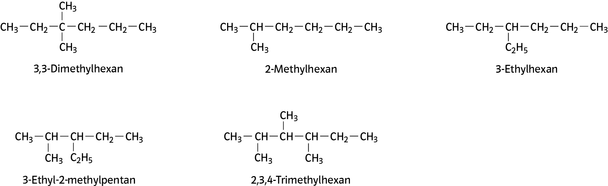

**b)** 3,3-Dimethylhexan, 3-Ethylhexan und 3-Ethyl-2-methylpentan sind Isomere.

Zu A6

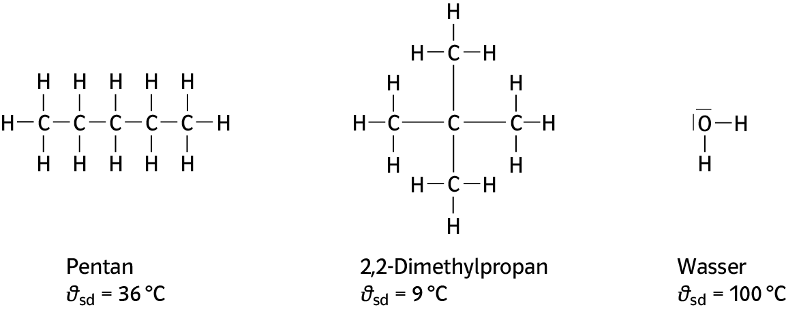

Pentan- und 2,2-Dimethylpropan sind Isomere. Zwischen ihren Molekülen wirken nur London-Kräfte, d.h., ihre Siedetemperaturen sind relativ niedrig. Da die Pentan-Moleküle eine größere Oberfläche haben, sind die London-Kräfte stärker, folglich ist die Siedetemperatur von Pentan höher als die von 2,2-Dimethylpropan. Zwischen Wasser-Molekülen wirken Dipol-Dipol-Kräfte und Wasserstoffbrücken. Diese (vor allem die Wasserstoffbrücken) sind wesentlich stärker als London-Kräfte. Deshalb hat Wasser eine relativ hohe Siedetemperatur.

Zu A7

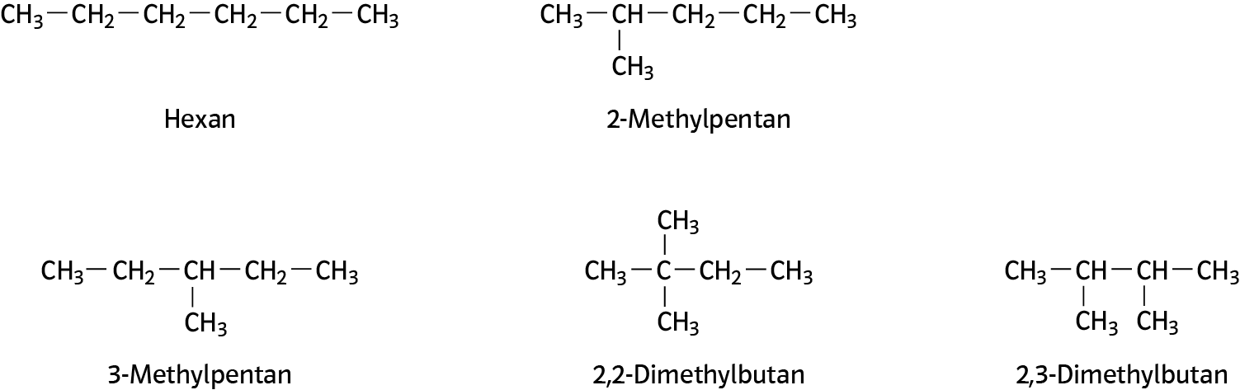

Zu A8

**a)** Berechnung der Stoffmengen:

$$n\left(C_{x}H_{y}\right) = \frac{V(Kohlenwasserstoff)}{V_{m}} = \frac{24 l}{24 l/mol} = 1 mol$$

$$n\left({CO}_{2}\right) = \frac{V(Kohlenstoffdioxid)}{V_{m}} = \frac{72 l}{24 l/mol} = 3 mol$$

$$n\left(H_{2}O\right) = \frac{m(Wasser)}{M(H_{2}O)} = \frac{72 g}{18 g/mol} = 4 mol$$

$⇒$ 1 mol des Kohlenwasserstoffs $C_{x}H_{y}$ verbrennt zu 3 mol ${CO}_{2}$ und 4 mol $H_{2}O$.

$⇒$ 1 Molekül des Kohlenwasserstoffs $C_{x}H_{y}$ verbrennt zu 3 ${CO}_{2}$-Molekülen und 4 $H_{2}O$-Molekülen.

3 ${CO}_{2}$-Moleküle enthalten 3 C-Atome $⇒ x=3$

4 $H_{2}O$-Moleküle enthalten 8 H-Atome $⇒ y=8$

Die Molekülformel des Kohlenwasserstoffs ist $C_{3}H_{8}$.

Der Name des Kohlenwasserstoffs ist Propan.

Reaktionsgleichung (nur zur Probe):

**b)**

Ein Bild, das Objekt enthält.

Mit sehr hoher Zuverlässigkeit generierte Beschreibung

Zu A9

**a)** Typisch für Alkane sind Substitutionsreaktionen: Ein H-Atom des Alkan-Moleküls wird durch ein anderes Atom (oder eine andere Atomgruppe) ersetzt.

Typisch für Alkene sind Additionsreaktionen: Eine C=C-Doppelbindung des Alken-Moleküls wird zu einer C–C-Einfachbindung, dafür werden an die beiden C-Atome weitere Atome oder Atomgruppen gebunden.

**b)** Als Nachweisreaktion für Mehrfachbindungen kann man die Entfärbung einer wässrigen Brom-Lösung (Bromwasser) verwenden. Hier handelt es sich um die Addition eines Brom-Moleküls an eine Mehrfachbindung.

Zur Zusatzaufgabe

**a)** Siehe Schülerbuch, Kap. 10.15

**b)** Das Chromatogramm hat vier Peaks. (Der erste kleine Peak ergibt sich aufgrund der Druckschwankungen beim Einspritzen.) Folglich ist das Gemisch aus mindestens vier Reinstoffen zusammengesetzt.

**c)** Die Fläche unter dem Peak ist in guter Näherung proportional zum Anteil des Reinstoffs im Gemisch.